

Pressmeddelande, Stockholm, 2012-10-23

**Jeansvarumärket Neuw hyllar högkvalitativt hantverk i köttkampanj**

**Det svenskaustraliensiska jeansmärket Neuw, startade i veckan sin senaste kampanj i Sverige.** **Kampanjen ”Sharp quality cuts” berättar om den höga kvalité som finns i Neuws passformsskärning, tyger och sömnad. Neuw vill med kampanjen även framföra budskapet ´Konsumera mindre, men av högre kvalité´. Anknytningen mellan kött och jeans kan ses som långsökt, men skaparna bakom Neuw vill förtydliga att det inte är köttet som livsmedelsprodukt som i kampanjen framhävs, utan istället det dedikerade hantverket som ligger bakom en högkvalitativ slutprodukt. Här är enligt Neuw likheten mellan jeans och kött påtaglig.**

- För att kreera ett högkvalitativt kött krävs passion och omsorg om djuret i alla processer. Från djurets uppväxt, intag av föda och det allmänna välbefinnandet. Till slutbearbetning av köttet. Samma passion, kunskap och omsorg krävs även vid tillverkning av jeans. För att få ut bästa möjliga användande av sina Neuw-jeans krävs samma nivå av kunskap och passion som för en kock att marinera sitt kött, berättar Filip Lundqvist, Brand Manager för Neuw i Skandinavien.

Vid beredningen av ett stycke kött, påbörjas normalt processen innan tillagning med en marinad. Stycket blir omfamnat av marinadens smaker och upplevelser, för att sedan spegla dem som sina egna. Ett par jeans utvecklar personlighet på precis samma sätt. Bärarens vardag och liv fungerar som 'marinad'. För bästa resultat bör jeansen användas så länge som möjligt innan första tvätt, gärna varje dag I ett år om man verkligen vill få fram ett unikt resultat.

Hur håller man då jeansen fräscha utan att tvätta dem?

Neuw rekommenderar att lägga jeansen I frysen över natten med jämna mellanrum. Detta dödar bakterier och tar bort oönskade dofter. För att hjälpa till med denna process levereras alla Sharp -produkter i fryspåsar, speciellt framtagna för att passa Sharp-jeansen. Att tvätta jeansen mindre regelbundet ger inte bara ett vackrare jeansplagg utan även en bättre miljö.

Med ”Sharp Quality Cuts” vill Neuw inte på något vis uppmana till ökad konsumtion av kött. Man vill däremot uppmana till en större nyfikenhet och förståelse för hantverket som ligger bakom en högkvalitativ produkt, samt att väcka en diskussion som förhoppningsvis leder till en lägre konsumtion av både kött och jeans, men av högre kvalité. Det var visionen när Neuw startades; att göra bättre och mer högkvalitativa produkter till en marknad som allt mer sällan erbjuds detta. Ett exempel är jeansen ”Iggy Black Raw”, som till skillnad från andra svarta jeans inte blir urtvättat grafitgrå efter första tvätten. De håller sig svarta i grundfärgen upp till 30 tvättar.

Neuw:s kampanj ”Sharp Quality Cuts”syns i SOLO’s 11 butiker under perioden 15-31 okt 2012.

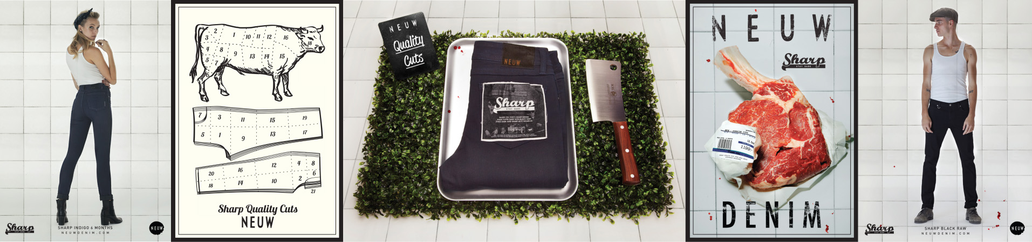

**Om Neuw**

Neuw är ett svensk-australienskt klädföretag som startades 2009 i Melbourne, Australien.

Neuw är idag Australiens snabbast växande varumärke inom segmentet jeans och har sedan lanseringen i USA 2010 haft en explosiv utveckling. Sedan tidig höst 2012 lägger Neuw mer fokusering på den andra hemmamarknaden, Sverige och Skandinavien.

**För vidare information och pressmaterial, vänligen kontakta:**

Filip Lundqvist, Neuw: +46 70-861 61 01/ [filip.lundqvist@neuw.eu](mailto:filip.lundqvist@neuw.eu)

Sofia Karlsson, Jung Relatons: +46 73-200 47 26 /sofia.karlsson@jungrelations.com